RECURSO DE REVISIÓN 583/2018-1 PLATAFORMA

COMISIONADO PONENTE:
MAESTRO ALEJANDRO LAFUENTE TORRES

MATERIA:
ACCESO A LA INFORMACIÓN PÚBLICA.

SUJETO OBLIGADO:
ORGANISMO INTERMUNICIPAL METROPOLITANO DE AGUA POTABLE, ALCANTARILLADO, SANEAMIENTO Y SERVICIOS CONEXOS (INTERAPAS).

San Luis Potosí, San Luis Potosí. Acuerdo del Pleno de la Comisión Estatal de Garantía de Acceso a la Información Pública, correspondiente a la sesión del 12 doce de septiembre de 2018 dos mil dieciocho.

VISTOS, para resolver, los autos del recurso de revisión identificado al rubro; y

RESULTANDO:

PRIMERO. Solicitud de acceso a la información pública. El 21 veintiuno de junio de 2018 dos mil dieciocho el INTERAPAS recibió una solicitud de información a través de la Plataforma Nacional de Transparencia, misma que quedó registrada con número de folio 00455518 en la que se solicitó:

“Deseo saber cuantos y cuales pozos tienen bajo su control en los Municipios de Cerro de San Pedro, Soledad de Graciano Sánchez y San Luis Potosí, S. L. P.
DE LOS MUNICIPIOS ANTES REFERIDOS:
Asimismo, que capacidad y cantidad en litros o metros cúbicos tienen de extracción cada uno.

Cuantos litros o metros cúbicos se extrajeron en el primer semestre del año 2017 y cuantos en el segundo semestre del mismo año.

Cuantos litros o metros cúbicos se extrajeron del mes de enero al 15 de junio de 2018.

Cuantos litros o metros cúbicos se repartieron en el año 2017 al sector industrial, cuantos al sector comercial y cuantos para uso doméstico de esos tres municipios que administra.

Cuantos y cuales pozos de los que administra fallaron en el año 2017, por cuanto tiempo estuvieron sin funcionar y si a la fecha actual están funcionando.

Como regula la distribución de agua a través de pipas particulares; se lleva un control y un máximo de venta de litros o metros cúbicos al día o se vende sin control alguno, así como el precio que se les da a los particulares dueños de esas pipas.

Como regula la distribución de agua a través de pipas de INTERAPAS; se lleva un control y registro de zonas o domicilios donde se reparte? Cual es el trámite y requisitos para solicitar agua de ese Organismo, el tiempo de espera y si tiene algún costo para quien la recibe?

Por último, atendiendo al principio de máxima publicidad, la información que solicito, por favor envíenla por esta plataforma PNT, ya sea en cualquier tipo de archivo digital en que la tenga o como la haya procesado, solo que sea legible. Lo anterior sin menoscabo de lo previsto en el artículo 59 de la Ley de Transparencia de esa entidad federativa. pues si la tiene impresa y ya no tienen el archivo del cual salió la impresión, al menos envíen la información en archivo digital de fotografía por esta misma plataforma PNT. Así contribuye a que pueda ser consultada fácilmente, garantizando el derecho a la información pública.” SIC. (Visible a foja 01 uno y 02 dos de autos).

SEGUNDO. Respuesta a la solicitud de acceso a la información pública. El 04 cuatro de julio de 2018 dos mil dieciocho el INTERAPAS otorgó la siguiente contestación a la solicitud de información visible a foja 07 siete y 08 ocho de autos:

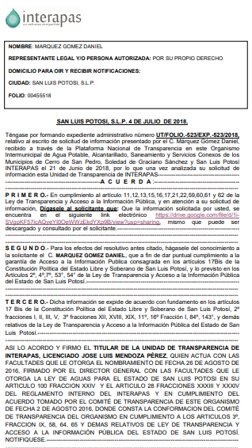

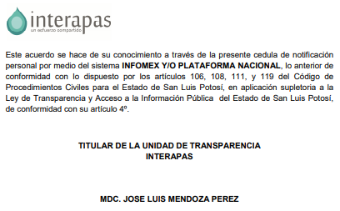

TERCERO. Interposición del recurso. El 09 nueve de julio de 2018 dos mil dieciocho el solicitante de la información interpuso el recurso de revisión en contra de la de respuesta a la solicitud, en el que manifestó como inconformidad:

“Solicito sea revisada la respuesta que me dio el organismo descentralizado INTERAPAS mediante acuerdo del 4 de julio de 2018, dentro del expediente UT/FOLIO.-523/EXP.-524/2018 de la solicitud 00455518, en el cual me proporcionaron el siguiente vínculo web: https://drive.google.com/file/d/1iSVgpKF57icAQyeYI0OeWWzEkdYXp9B/view?usp=sharing, en el que está disponible la información, en virtud de que si bien recibí respuesta a algunas preguntas, éstas están incompletas ya que no me dieron información de lo siguiente:

Que capacidad y cantidad en litros o metros cúbicos tienen de extracción cada uno.

Cuantos litros o metros cúbicos se extrajeron en el primer semestre del año 2017 y cuantos en el segundo semestre del mismo año.

Cuantos litros o metros cúbicos se repartieron en el año 2017 al sector industrial, cuantos al sector comercial y cuantos para uso doméstico de esos tres municipios que administra.

¿Cuantos metros cúbicos o litros se extraen por día, semana o por litros o metros cúbicos especificado por cada colonia (s) o fraccionamiento (s) de esas municipalidades; cuantos litros o metros comunidad, cúbicos reparten en cada comunidad (es), colonia (s) o fraccionamiento (s).

Deseo saber cuantos y cuales pozos tienen bajo su control en los Municipios de Cerro de San Pedro, Soledad de Graciano Sánchez y San Luis Potosí, S. L. P.

DE LOS MUNICIPIOS ANTES REFERIDOS:
Asimismo, que capacidad y cantidad en litros o metros cúbicos tienen de extracción cada uno.

Cuantos litros o metros cúbicos se extrajeron en el primer semestre del año 2017 y cuantos en el segundo semestre del mismo año.

Cuantos litros o metros cúbicos se extrajeron del mes de enero al 15 de junio de 2018.

Cuantos y cuales pozos de los que administra fallaron en el año 2017, por cuanto tiempo estuvieron sin funcionar y si a la fecha actual están funcionando.

De lo anterior, la respuesta que recibí fue parcial, en razón de que se hace la aclaración de que dicha información corresponde proporcionarla la Dirección Comercial de ese Organismo Intermunicipal INTERAPAS. La cual no me fue proporcionada.” SIC. (Visible a foja 02 dos y 03 tres de autos).

CUARTO. Trámite del recurso de revisión ante esta Comisión Estatal de Garantía de Acceso a la Información Pública. Mediante auto del 11 once de julio de 2018 dos mil dieciocho la presidencia de esta Comisión de Transparencia tuvo por recibido el recurso de revisión, que por razón de turno, tocó conocer a la ponencia del Maestro Alejandro Lafuente Torres para que procediera, previo su análisis, a su admisión o desechamiento según fuera el caso.

QUINTO. Auto de admisión. Por proveído del 20 veinte de julio de 2018 dos mil dieciocho el Comisionado Ponente:

• Admitió en tiempo y forma el medio de impugnación en atención a la hipótesis establecida en la fracción IV del artículo 167 de la Ley de la materia.
• El ponente registró en el Libro de Gobierno el presente expediente como recurso de revisión RR-583/2018-1 PLATAFORMA.
• Tuvo como ente obligado a la ORGANISMO MUNICIPAL METROPOLITANO DE AGUA POTABLE, ALCANTARILLADO, SANEAMIENTO Y SERVICIOS CONEXOS DE SAN LUIS POTOSÍ, CERRO DE SAN PEDRO Y SOLEDAD DE GRACIANO SÁNCHEZ, por conducto de su TITULAR y del TITULAR DE LA UNIDAD DE TRANSPARENCIA.
• Se puso a disposición de las partes el expediente para que en un plazo máximo de 7 siete días manifestaran lo que a su derecho conviniera –ofrecer pruebas, alegar y para que rindiera un informe acerca de la información solicitada en cuanto a:
- Su contenido, calidad y si se cuenta en la modalidad solicitada.
- Si se encuentra en sus archivos.
- Si tiene la obligación de generar, o si la obtuvo; y para el caso que manifieste no contar con la obligación de generarla o poseerla, fundar y motivar las circunstancias que lo acrediten.
- Las características físicas de los documentos en los que conta la información.
- Si se actualiza algún supuesto de excepción de derecho de acceso a la información.
• Apercibió a las autoridades de que en caso de ser omisas para manifestar lo que a su derecho conviniera respecto del presente recurso se aplicarían en su contra las medidas de apremio previstas en el artículo 190, fracción I, de la Ley de Transparencia y Acceso a la Información Pública del Estado.
• Ordenó el traslado a las autoridades con la copia simple del recurso de revisión; las requirió para que remitieran copia certificada del nombramiento que los acreditara como tales; para que señalaran personas y domicilio para oír y recibir notificaciones en esta ciudad y se les informó que una vez que fuera decretado el cierre de instrucción no se atendería la información que fuese enviada.

SEXTO. Rendición del informe del sujeto obligado. Mediante el auto del 17 diecisiete de agosto de 2018 dos mil dieciocho el ponente:

- Tuvo por recibido oficio número IN/DG/UT/027/2018, signado por el Director General del INTERAPAS y por el Titular de la Unidad de Transparencia.
- Les reconoció su personalidad para comparecer en este expediente.
- Tuvo al sujeto obligado por manifestado en tiempo y forma lo que a su derecho convino.
- Tuvo al recurrente por no manifestado lo que a su derecho convino y no ofrecidas pruebas y alegatos.
- Para concluir, el ponente declaró cerrado el periodo de instrucción y procedió a elaborar el proyecto de resolución respectivo.

CONSIDERANDO

PRIMERO. Competencia. Esta Comisión Estatal de Garantía de Acceso a la Información Pública es competente para conocer del presente asunto, de acuerdo con los artículos 6, párrafo cuarto, apartado A, fracción IV, de la Constitución Política de los Estados Unidos Mexicanos; 17, fracción III, párrafo tercero, de la Constitución Política del Estado Libre y Soberano de San Luis Potosí; 27, primer párrafo, 34, fracciones I y II, 35, fracción I, y 175 de la Ley de Transparencia y Acceso a la Información Pública de este Estado.

SEGUNDO. Procedencia. El presente recurso de revisión es procedente en términos del artículo 166 y 167 de la Ley de Transparencia y Acceso a la Información Pública del Estado ya que la recurrente se inconforma por la respuesta a su solicitud de acceso a la información pública.

TERCERO. Legitimación. El recurrente se encuentra legitimado para interponer el recurso de revisión, ya que fue éste quien presentó la solicitud de acceso a la información pública y es precisamente a quien le pudiera deparar perjuicio la respuesta.

CUARTO. Oportunidad del recurso. La interposición del escrito inicial del recurso de revisión fue oportuna al presentarse dentro del plazo de quince días a que se refiere el artículo 166 de la Ley de Transparencia y Acceso a la Información Pública del Estado, como se expone a continuación:

• El 04 cuatro de julio de 2018 dos mil dieciocho el solicitante de la información fue notificado de la respuesta a su solicitud de información.
• Por lo tanto, el plazo de los quince días hábiles para interponer el recurso de revisión transcurrió del 05 cinco de julio al 08 ocho de agosto de 2018 dos mil dieciocho.
• Sin tomar en cuenta los días 07 siete, 08 ocho, 14 catorce y 15 quince, 21 veintiuno a 31 treinta y uno de julio y 01 uno a 05 cinco de agosto de 2018 dos mil dieciocho por ser inhábiles.
• Consecuentemente si el 09 nueve de julio de 2018 dos mil dieciocho el recurrente interpuso el citado medio de impugnación ante esta Comisión de Transparencia, resulta claro que es oportuna su presentación.

QUINTO. Causales de improcedencia. Las causales de improcedencia previstas en el artículo 179 de la Ley de Transparencia son de estudio oficioso y preferente a cualquier otra cuestión planteada. En el caso al no existir causas de improcedencia advertidas por este órgano colegiado se analiza el fondo de la cuestión planteada.

SEXTO. Estudio de fondo. Esta Comisión Estatal de Garantía de Acceso a la Información Pública entra al estudio de fondo del presente asunto de conformidad con lo siguiente:

Bien, el hoy recurrente interpuso el recurso de revisión que nos ocupa en virtud de que se manifestó inconforme con que la respuesta a su solicitud de información fue incompleta, ya que de acuerdo a éste no se le proporcionó la información que en su oficio de respuesta, la autoridad identificó como 6, 7 y 8, ya que en su respuesta, la autoridad le indicó que la contestación dichos puntos le correspondía otorgarla a la Dirección de Comercialización, en embargo, ésta no fue acompañada.

Ahora, en el informe que rindió el sujeto obligado ante esta Comisión señaló que por medio del acuerdo notificado al particular, se le informó que la información solicitada la podía consultar en el enlace electrónico que se le proporcionó en la que sí se encuentra la información proporcionada a la Dirección de Comercialización, documentos que acompaña a su informe.

Sin embargo, en la especie, le asiste la razón al particular en las inconformidades que expresó, toda vez que en efecto la respuesta a su solicitud de información fue incompleta, ya que al ingresar al enlace electrónico indicado, se observa el siguiente oficio, que está visible a foja 10 diez y 11 once de autos:

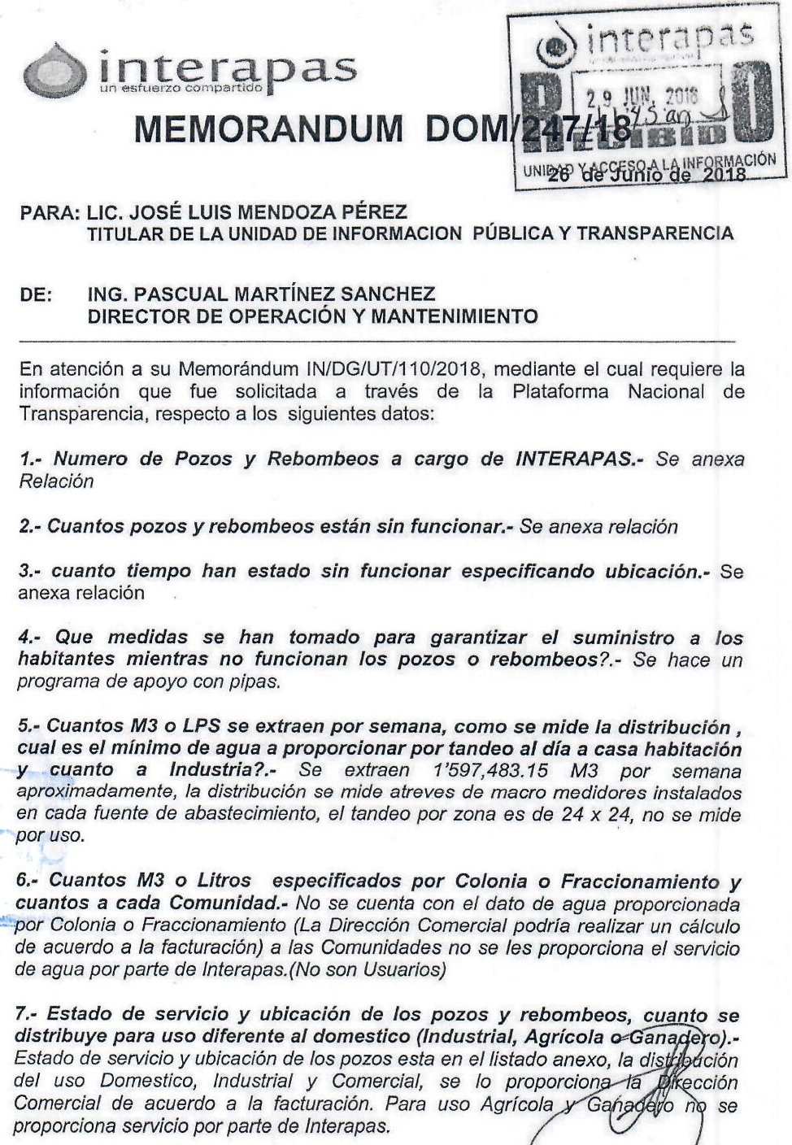

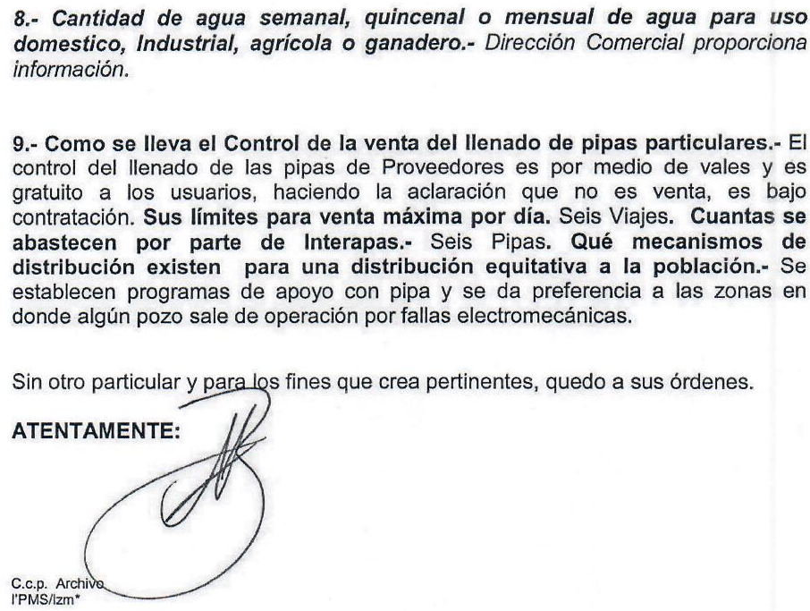

Ahora, el enlace electrónico proporcionado es el siguiente: https://drive.google.com/file/d/1iSVgpKF57icAQyeYI0OeWWzEkdYXp9B/view?usp=sharing, en el que se puede observar la información proporcionada por la Dirección de Operación y Mantenimiento, misma que consiste en:

- Relación de pozos y tanques de rebombeo a cargo de INTERAPAS, visible de foja 12 doce a 17 diecisiete de autos, desagregado por el nombre del sistema, la dirección, la colonia, municipio, estatus del pozo, estatus del tanque, equipo de bombeo y observaciones.
- Gasto promedio de los pozos en el año 2017, visible de foja 18 dieciocho a 20 veinte de autos, desagregado por nombre del pozo, municipio, estatus del pozo y gasto promedio.
- Historial de fallas en pozos, visible de foja 21 veintiuno a 24 veinticuatro de autos, en el que se puede observar el nombre del pozo, la fecha de la falla así como le tiempo fuera de operación en horas.

No obstante, no se advierte información alguna que fuera proporcionada por la Dirección de Comercialización, y que responde a los puntos 6, 7 y 8 de la solicitud, ya que contrario a lo que refirió la autoridad tanto en su respuesta como en su informe, dicha información no se encuentra contenida en la ruta electrónica, por lo que la respuesta es incompleta.

6.1. Efectos de esta resolución.

Por las consideraciones expuestas, esta Comisión Estatal de Garantía de Acceso a la Información Pública de conformidad con el artículo 175, fracción III de la Ley de Transparencia y Acceso a la Información Pública del Estado MODIFICA la respuesta proporcionada por el ente obligado y lo conmina para que:

6.1.1. Proporcione al particular la respuesta de la Dirección de Comercialización relativa a: “metros cúbicos o litros proporcionados por colonia o fraccionamiento y comunidad; distribución del servicio de agua para uso doméstico, industrial y comercial; cantidad de agua semanal, quincenal o mensual para uso doméstico, industrial, agrícola o ganadero.”

6.2. Modalidad de la información.

En virtud de que la recurrente expresó que la modalidad de entrega de la información fuera la electrónica, y toda vez que ya no es posible que la autoridad proporcione la información solicitada mediante la Plataforma Nacional de Transparencia San Luis Potosí, ésta deberá hacerlo a través del correo electrónico señalado por la particular para oír y recibir notificaciones.

6.3. Plazo para el cumplimento de esta resolución e informe sobre el cumplimento a la misma.

Con fundamento en el artículo 175 de la Ley de Transparencia y Acceso a la Información Pública 05 cinco días para la entrega de la información, contados a partir de la fecha de notificación de esta resolución, plazo que esta Comisión de Transparencia considera que es suficiente para la entrega de la información por parte del ente obligado y vencido este término, de conformidad con el artículo 177, segundo párrafo de la Ley de la materia, el ente obligado deberá informar a esta Comisión de Transparencia el cumplimento al presente fallo en un plazo que no deberá de exceder de tres días hábiles, en donde justificará con los documentos necesarios el cumplimento a lo aquí ordenado.

6.4. Medida de apremio en caso de incumplimiento a la resolución.

Esta Comisión Estatal de Garantía de Acceso a la Información Pública apercibe al ente obligado que en caso de no acatar la presente resolución, se le impondrá la medida de apremio correspondiente conforme a lo establecido en el artículo 190 de la Ley de Transparencia, en virtud de que este órgano colegiado debe garantizar el debido cumplimiento al derecho humano de acceso a la información pública.
RESOLUTIVO

Por lo expuesto y fundado, SE RESUELVE:

ÚNICO. Esta Comisión Estatal de Garantía y Acceso a la Información Pública, con fundamento en el artículo 175, fracción III de la Ley de Transparencia y Acceso a la Información Pública del Estado, MODIFICA la respuesta otorgada por el ente obligado, por los fundamentos y las razones desarrolladas en el considerando sexto de la presente resolución.

Notifíquese; por oficio a las autoridades y al recurrente por el medio que designó.

Así lo resolvieron por unanimidad de votos en Sesión Extraordinaria de Consejo el 12 doce de septiembre de 2018 dos mil dieciocho, los Comisionados Maestro Alejandro Lafuente Torres, Lic. Paulina Sánchez Pérez del Pozo y Licenciada Mariajosé González Zarzosa, siendo ponente el primero de los nombrados, quienes firman con la Licenciada Rosa María Motilla García, quien autoriza y da fe.
COMISIONADO COMISIONADA PRESIDENTE

MTRO. ALEJANDRO LAFUENTE TORRES. LIC. PAULINA SÁNCHEZ PÉREZ DEL POZO.

COMISIONADA SECRETARIA DE PLENO

LIC. MARIAJOSÉ GONZÁLEZ ZARZOSA. LIC. ROSA MARÍA MOTILLA GARCÍA.
MAI

